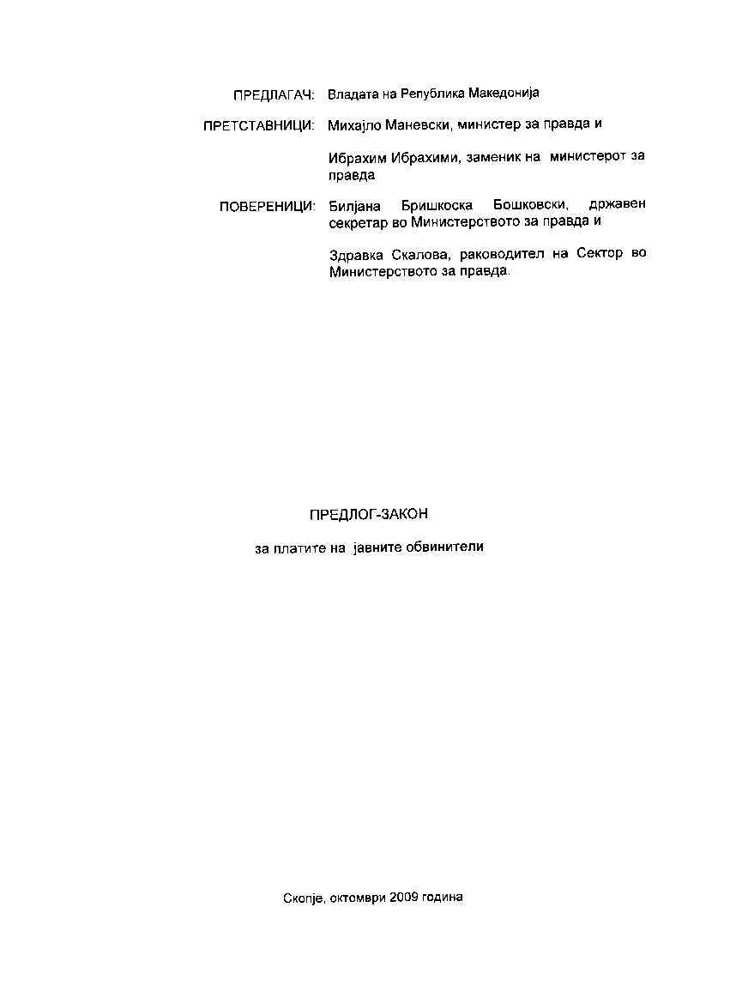

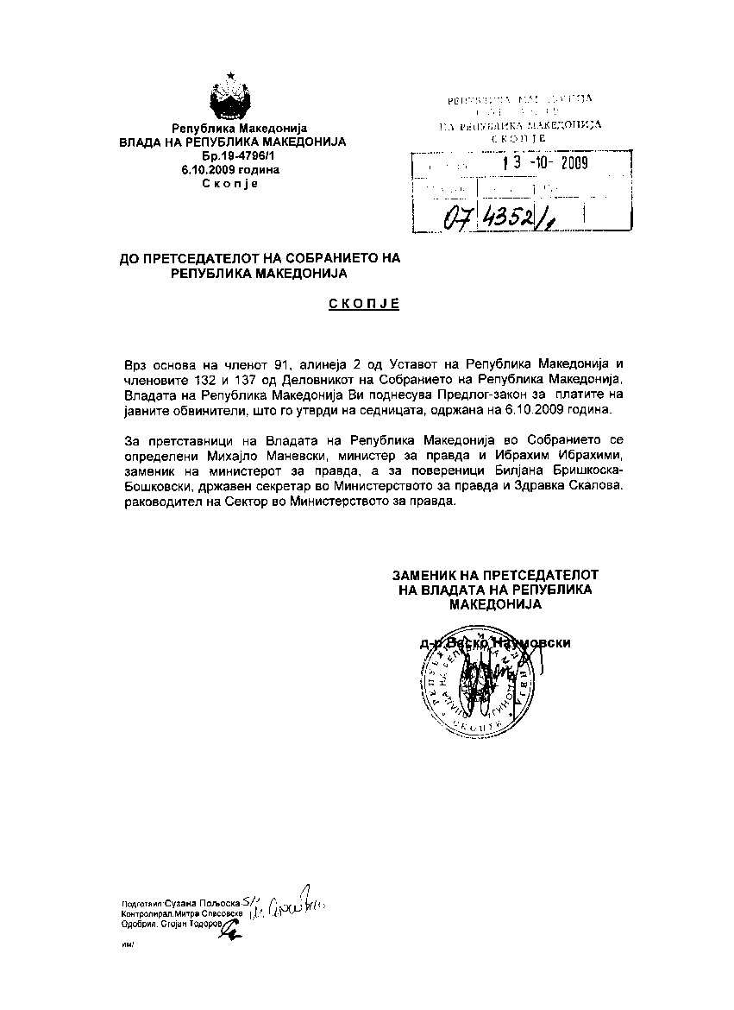

ВОВЕД:

I.ОЦЕНА НА СОСТОЈБИТЕ ВО ОБЛАСТА ШТО ТРЕБА ДА СЕ УРЕДИ СО ЗАКОНОТ И ПРИЧИНИ ЗА ДОНЕСУВАЊЕ НА ЗАКОНОТ

Согласно со Уставот на Република Македонија од 1991 година, Република Македонија е конституирана како суверена и самостојна и како граѓанска и демократска држава, во која се воспоставува и се гради владеење на правото како темелен систем на власта и во исто време се гарантираат човековите права и граѓанските слободи. Поделбата на власта на законодавна, извршна и судска воспоставува заемен однос и контрола на сите три сегменти на власт.

По донесување на Уставот произлегоа недоречености и неуредени прашања од областа на правосудството, поради што се појави за потребно за преземање на соодветни активности за уредување на истите.
Во насока на подобрување на состојбите и надминување на проблемите се пристапи кон реформа на правосудниот систем во Република Македонија, за што и се донесе Стратегија за реформа на правосудниот систем.

За остварување на самостоен, независен и ефикасен правосуден систем се наметна потребата од јакнење на економската независност на обвинителите преку реформа на системот на плати односно уредување на системот на плати со посебен закон.
Притоа, правен основ за утврдување на платата на јавните обвинители беше определувањето на ист начин како и платите на останатите избрани и именувани функционери од страна на Владата на Република Македонија и Собранието на Република Македонија, односно Законот за платата и други надоместоци на пратениците во Собранието на Република Македонија и други избрани и именувани лица во Републиката (“Службен весник на СРМ” бр. 36/90, 44/90 и “Службен весник на Република Македонија” бр.11/91, 38/91, 23/97, 37/05 и 84/05).
Со донесување на Законот за јавното обвинителство (“Службен весник на Република Македонија” бр.150/07) се наметна законска обврска за донесување на посебен закон со кој на единствен начин ќе се утврди системот на плати и други надоместоци на јавните обвинители во Република Македонија.

Во Законот за јавното обвинителство во членот 52 е утврдено дека платата и другите надоместоци на јавните обвинители се определуваат со закон и се соодветни со платите и надоместоците на судиите. Во истиот член во ставот 1 се дадени параметрите за начинот на пресметување на платата на јавниот обвинител и тоа: видот на јавното обвинителство, одделот и видот на предметите по кои постапува, внатрешните должности во јавното обвинителство, работниот стаж, научно-стручните звања и постигнатите резултати во вршењето на функцијата на јавното обвинителство. Во исто време со наведената одредба се утврдува дека платата на јавниот обвинител во време на траењето на функцијата јавен обвинител не смее да се намали, освен во случаи определени со закон.

Според позитивното законодавство во Република Македонија, прашањата за платите и надоместоците на плата на јавните обвинители се регулирани со Законот за плата и други надоместоци на пратениците на Собранието на Република Македонија и другите избрани и именувани лица во Република Македонија („Службен весник на Република Македонија бр.36/90, 38/91, 23/97, 37/05 и 84/05) и истите се пресметуваат врз основа на коефициентите за именуваните и избраните лица на законодавната и извршната власт.

Со оглед дека функцијата на именуваните и избраните лица кои припаѓаат на наведените власти суштински се разликува од функцијата на јавните обвинители, како и со оглед дека јавните обвинители сега ги избира Советот на јавните обвинители на Република Македонија, се наметнува за потребно регулирање на овие прашања, при што треба да се има во вид и Законот за јавните обвинители („Службен весник на РМ“ бр150/07) во кој се пропишува обврска за уредување на платите и другите надоместоци на плата на јавните обвинители со закон, кои ќе бидат соодветни со платите и другите надоместоци на плата на судиите, кој закон е донесен и влезен во сила („Службен весник на РМ“ бр.110/07, 103/08 и 161/08).

Покрај наведеното, целисходно е да се укаже на меѓународните документи со кои се опфатени прашањата за платите и другите надоместоци на плата во правосудството како целина, а со тоа и на јавните обвинители.
Голем е бројот на меѓународните акти со кои се даваат препораки и предлози за изнаоѓање на соодветни решенија по однос на овие прашања, од кои и меѓу кои може да се воочи дека се содржува едно генерално упатство со кое се укажува дека платите и другите надоместоци на плата на јавните обвинители и судиите треба да бидат пресметани по исти параметри, што значи соодветноста меѓу овие компоненти треба да биде високо присутна.
Во оваа насока, ќе ја посочиме Предлог Препораката (2000)19 на Советот на Европа каде е нагласено дека прашањето на платите, старосната граница за пензионирање и пензиските права на јавните обвинители и судиите треба да се регулираат под исти услови,од што произлегува неминовноста за уредување на овие прашања соодветно со платите и другите надоместоци на плата на судиите, што и се прави со предлог законот.

II.ЦЕЛИ, НАЧЕЛА И ОСНОВНИ ПРИНЦИПИ

Со донесувањето на Предлог законот ќе се овозможи прецизирање и конкретизирање на една област која досега не била уредена на начин како што се предлага, односно истиот бил уреден со Законот за плата и други надоместоци на пратениците на Собранието на Република Македонија и другите избрани и именувани лица во Република Македонија.
Предлогот на Законот чие донесување се предлага се заснова врз начелата на
- законитост,
- ефикасност,
- стручност,
- ефективност.

III.ОЦЕНА НА ФИНАНСИСКИТЕ ПОСЛЕДИЦИ ОД ПРЕДЛОГОТ НА ЗАКОН ВРЗ БУЏЕТОТ И ДРУГИТЕ ЈАВНИ ФИНАНСИСКИ СРЕДСТВА

Фискалните импликации за спроведување на законот се содржани и утврдени во образецот за оценување на фискалните импликации, што значи дека врз буџетот ќе има фискални последици во износ содржан во образецот, со оглед дека со предлог законот платите и другите надоместоци на плата на јавните обвинители се воедначуваат со платите и другите надоместоци на судиите, кои досега биле уредени со Законот за плата и други надоместоци на пратениците на Собранието на Република Македонија и други именувани и избрани лица во Република Македонија.

IV. ПРОЦЕНА НА ФИНАНСИСКИТЕ СРЕДСТВА ПОТРЕБНИ ЗА СПРОВЕДУВАЊЕ НА ЗАКОНОТ, НАЧИН НА НИВНО ОБЕЗБЕДУВАЊЕ, ПОДАТОЦИ ЗА ТОА ДАЛИ СПРОВЕДУВАЊЕТО НА ЗАКОНОТ ПОВЛЕКУВА МАТЕРИЈАЛНИ ОБВРСКИ ЗА ОДДЕЛНИ СУБЈЕКТИ

Фискалните импликации за спроведување на законот се утврдени во образецот за оцена на фискалните импликации и истите ќе бидат обезбедени од Буџетот на Република Македонија.
Спроведувањето на Предлог законот не повлекува материјални обврски за одделни субјекти.

ПРЕДЛОГ
ЗАКОН ЗА ПЛАТИТЕ НА ЈАВНИТЕ ОБВИНИТЕЛИ

I. ОСНОВНИ ОДРЕДБИ

Член 1

Со овој закон се уредува системот на плати, надоместоци на плата, други надоместоци и примања на јавните обвинители.

Член 2

(1) Јавниот обвинител има право на плата соодветна на значењето и угледот на јавнообвинителската функција што ја врши, тежината на работата и неговата одговорност.
(2) Платата на јавниот обвинител утврдена според одредбите на овој закон, не може да биде намaлена со закон или одлука на државен орган.
(3) Платата на јавниот обвинител може да се намали само при утврдена дисциплинска одговорност согласно со закон.

Член 3

(1) Средствата за плата, надоместоци и примања на јавниот обвинител утврдени со овој закон се обезбедуваат од Буџетот на Република Македонија.

(2) Платата на јавниот обвинител се пресметува во бруто износ , а се исплатува во нето паричен износ еднаш месечно во тековниот месец за претходниот месец, а најдоцна до 15-ти во тековниот месец.

II.ПЛАТА

Член 4

Висината на платата на јавниот обвинител се утврдува во зависност од :
- видот на јавното обвинителство,
- одделот и видот на предметите по кои постапува,
- внатрешните должности во јавното обвинителство,
- работниот стаж,
- научно-стручните звања и специјализација и
- постигнатите резултати во вршењето на функцијата на јавен обвинител.

Член 5

(1) Платата на јавниот обвинител се пресметува на начин што се множи основицата со коефициентот за утврдување на платата.

(2) Основицата за утврдување на платата на јавните обвинители е просечната исплатена месечна плата по вработен во Република Македонија за претходната година, според податоците на Државниот завод за статистика.

Член 6

(1) Платите на јавните обвинители се распоредени во пет групи
изразени во коефициенти.

(2) Коефициентот за утврдување на платата на јавните обвинители изнесува од 2,8 до 3,7.
(3) Пресметувањето на платите се врши според видот на јавното обвинителство во кое јавниот обвинител ја врши својата функција, и тоа:
- првата група ги опфаќа основниот јавен обвинител со коефициент 3,0 и јавните обвинители во основните јавни обвинителства со коефициент од 2,8 кои постапуваат пред судовите со основна надлежност;
- втората група ги опфаќа основниот јавен обвинител со коефициент од 3,2 и јавните обвинители во основните јавни обвинителства со коефициент од 2,9 кои постапуваат пред судовите со проширена надлежност;
- третата група ги опфаќа основниот јавен обвинител со коефициент 3,5 и јавните обвинители со коефициент 3,2 во Oсновното јавно обвинителство за гонење на организиран криминал и корупција,;
-четвртата група ги опфаќа вишиот јавен обвинител со коефициент 3,5 и јавните обвинители во вишото јавно обвинителство со коефициент 3,2,
- петтата група ги опфаќа јавниот обвинител на Република Македонија со коефициент 3,7 и јавните обвинители во Јавното обвинителство на Република Македонија со коефициент 3,4.
(4) На коефициентот на плата на јавен обвинител кој раководи со одделение во јавното обвинителство се додава 0,1.

Член 7

Платата на јавниот обвинител се утврдува на начин што основицата се множи со утврдениот коефициент од членот 6 на овој Закон, зголемена за процент за работното искуство, кое се вреднува со 0,5% за секоја започната година на работен стаж, а најмногу до 20 %.

Член 8

Јавниот обвинител кој по потреба на службата времено е упатен функцијата јавен обвинител да ја врши во друго јавно обвинителство, има право на плата во висина на платата на јавниот обвинител во тоа јавно обвинителство, доколку таа е поповолна за него.

III.НАДОМЕСТОК НА ПЛАТА, ДРУГИ НАДОМЕСТОЦИ И ПРИМАЊА

Член 9

Јавниот обвинител има право на надоместок на плата за отсуство поради користење на годишен одмор, стручно усовршување, за време на боледување и други отсуства од работа во согласност со општите прописи што ги уредуваат работните односи.

Член 10

(1) Јавниот обвинител има право на надоместок на трошоците поврзани со вршење на јавнообвинителската функција и тоа:
- надоместок на трошоци за превоз на јавен обвинител кој што живее во една, а работи во друга општина, во висина на вистинските трошоци во јавен сообраќај,
- надоместок на трошоци за одвоен живот од семејството во висина утврдени согласно Законот за извршување на Буџетот на Република Македонија, како и надоместок за превоз за четири повратни патувања од местото каде што ја врши функцијата до местото каде што живее, во висина на автобуска карта, доколку не користи надоместок за одвоен живот,
- надоместок за закупнина на стан за јавен обвинител кој има право да користи службен стан согласно со закон, доколку не може да му биде обезбеден службен стан. Надоместокот за закупнина на стан не следува доколку на јавниот обвинител му се исплатува надоместок на трошоци за одвоен живот,
- за деновите кога јавниот обвинител е на службен пат, боледување, годишен одмор и отсуство од работа по која било основа, надоместокот за одвоен живот не се исплатува,
- надоместокот за селидбени трошоци на јавен обвинител на кој му следува право на користење на службен стан се исплатува во висина на вистинските трошоци за превоз на покуќнината. Надоместокот за селидбени трошоци не следува доколку на јавниот обвинител му се исплатува надоместок на трошоци за одвоен живот,
- во случај на смрт на јавен обвинител, на неговото семејство му припаѓа парична помош во износ утврден согласно Законот за извршување на Буџетот на Република Македонија,
- во случај на смрт на член на потесно семејство на јавен обвинител (родител, брачен другар, деца родени во брак или вон брак, посиноци, посвоени деца и деца земени на издржување) на јавниот обвинител, ако живеел во заедница му припаѓа парична помош во висина утврдена согласно Законот за извршување на Буџетот на Република Македонија,
- во случај на боледување подолго од шест месеца и во случај на потешки последици од елементарни непогоди, во смисла на Законот за
заштита и спасување, на јавниот обвинител му се исплатува помош во висина од една последна исплатена просечна месечна нето плата во јавното обвинителство каде што е вработен.
.

Член 11

(1) Надоместокот на трошоците за службени патувања во земјата и во странство опфаќа:
а) надоместок за дневница за службено патување во земјата без трошоци за ноќевање во износ утврден согласно Законот за извршување на Буџетот на Република Македонија и
б) надоместок за дневница за службено патување во странство се исплатува:
- 50% од утврдената дневница ако се поднесе сметка за сместување, како и во случај кога сместувањето не паѓа на товар на јавното обвинителство и
- 20% од утврдената дневница ако трошоците за сместување и исхрана на паѓаат на товар на јавното обвинителство.
(2) Пресметката на трошоците за службено патување со дневница се одредува:
а) една дневница за секои 24 часа поминати на службено патување во странство и ако вкупното патување трае подолго од 12 часа;
б) половина дневница за време од 12 часа поминати на службено патување во странство, како и во случај кога остатокот од времето во континуитет е подолго од 8 часа;
в) трошоците за ноќевање се признаваат во полн износ според приложена сметка за хотелско сместување.

Член 12

(1) Надоместокот за дежурство на јавниот обвинител по завршување на редовното работно време до започнувањето на работното време наредниот ден, во работните денови изнесува 60% од износот на дневницата за службено патување утврдена на ниво на Република Македонија, а за деновите во кои не се работи, изнесува 80% од дневницата за службено патување.
(2) Доколку дежурството се врши дома, надоместокот изнесува 30% од износот утврден во став (1) од овој член.

Член 13

(1) На јавен обвинител кој ќе оствари право на старосна пензија, му следува пензија во висина утврдена со закон.
2) Јавниот обвинител има право на испратнина при заминување во пензија во висина на две просечни месечни плати исплатени во Република Македонија во последните три месеца.

IV.ПРЕОДНИ И ЗАВРШНИ ОДРЕДБИ

Член 14

Со денот на отпочнувањето на примената на овој закон, престануваат да важат одредбите од членовите 15, 16, 17 и 17-б од Законот за плата и други надоместоци на пратениците на Собранието на Република Македонија и другите избрани и именувани лица во Република Македонија („Службен весник на Република Македонија бр.36/90, 38/91, 23/97, 37/05, 84/05, 121/07 и 161/08) кој се однесува на јавните обвинители и замениците јавни обвинители во соодветните јавни обвинителства.

Член 15

Овој закон влегува во сила осмиот ден од денот на објавувањето во „Службен весник на Република Македонија, а ќе отпочне да се применува од 1 јануари 2010 година “.

О Б Р А З Л О Ж Е Н И Е
НА ПРЕДЛОГ - ЗАКОНОТ ЗА ПЛАТИТЕ НА ЈАВНИТЕ ОБВИНИТЕЛИ

- ОБЈАСНУВАЊЕ НА СОДРЖИНАТА НА ОДРЕДБИТЕ НА ПРЕДЛОГ ЗАКОНОТ

Според позитивното законодавство во Република Македонија, прашањата за платите и надоместоците на плата на јавните обвинители се регулирани со Законот за плата и други надоместоци на пратениците на Собранието на Република Македонија и другите избрани и именувани лица во Република Македонија („Службен весник на Република Македонија бр.36/90, 38/91, 23/97, 37/05, 84/05, 121/07 и 161/08) и истите се пресметуваат врз основа на коефициентите за именуваните и избраните лица на законодавната и извршната власт.

Со оглед дека функцијата на именуваните и избраните лица кои припаѓаат на наведените власти суштински се разликува од функцијата на јавните обвинители се укажа потребата од уредување на прашањата за платите и надоместоците на плата на јавните обвинители.

Покрај наведеното, во член 52 став (2) од Законот за јавните обвинители („Службен весник на Република Македонија“ бр150/07) се пропишува дека платата и другите надоместоци на јавниот обвинител се уредуваат со закон и дека се соодветни со платите и надоместоците на судиите. Предвид посочената одредба, обврската за уредување на прашањата на платата и надоместоците на плата за јавните обвинители е законска и истите се соодветни со платите и надоместоците на судиите.
Уредувањето на платата и надоместоците на плата на јавните обвинители соодветно со платите и надоместоците на плата на судиите произлегува како обврска и од Препораката (2000)19 на Советот на Европа, во која е нагласено дека прашањето на платите, старосната граница за пензионирање и пензиските права на јавните обвинители и судиите треба да се регулираат под исти услови, од што произлегува неминовноста за уредување на овие прашања, што и се прави со предлог законот.
Предвид наведеното, предложените решенија се поставени во насока на препораката и законскиот пропис, што значи дека платата, надоместоците на плата, други надоместоци и примања на јавните обвинители се уредени на начин како што се уредени платите и надоместоците на плата на судиите, при што се имале предвид и областите на надлежно постапување и одлучување на овие две функции.
Предлог законот содржи одредби со кои се уредени прашањата за системот на плати, надоместоци на плата, други надоместоци и примања на јавните обвинители. Покрај ова уредени се и прашањата за правото на плата како и другите надоместоци соодветно на значењето, тежината
и одговорноста на функцијата како и обезбедена е сигурноста да платата не може да биде намaлена со друг закон или со одлука на државен орган освен при утврдена дисциплинска одговорност согласно со закон. Средствата за спроведување на овој предлог закон се уредени на начин што се обезбедуваат од средствата во Буџетот на Република Македонија.
Предлог законот ги уредува и прашањата за утврдување на висината на платата, начинот на пресметување на платата, распоредувањето на платите во групи изразени во коефициенти и определување на коефициентите зависно од видот на јавното обвинителство, процентот за работното искуство, начинот за пресметување за работа ноќе, за време на неделен одмор, подолго од полното работно време, водењето на посебна евиденција како и правото на плата кога јавниот обвинител е времено упатен функцијата да ја врши во друго јавно обвинителство.
Исто така уредени се и прашањата за надоместок на плата за отсуство поради годишен одмор, стручно усовршување и др., правото на надоместок на трошоците поврзани со вршење на јавнообвинителската функција, надоместокот на трошоците за службени патувања во странство и во земјата, надоместокот за дежурства, правото на старосна пензија и испратнина.
Во делот на преодните и завршните одредби се уредува прашањето за престанок на важење на одредбите од Законот за плата и други надоместоци на пратениците на Собранието на Република Македонија и други избрани и именувани лица во Република Македонија („Службен весник на РМ“ бр.36/90, 38/91,23/97, 37/05, 84/05, 121/07 и 161/08), во делот кој се однесува на јавните обвинители и замениците јавни обвинители во соодветните јавни обвинителства и влегувањето во сила на овој закон.
При изготвувањето на Образецот за проценка на фискалните импликации на овој предлог закон овој Предлог закон се имаше во предвид Одлуката за определување на бројот на јавни обвинители на јавните обвинителства јавни обвинители во јавните обвинителства донесена од страна на Советот на јавните обвинители на Република Македонија, објавена во „Службен весник на РМ“ бр.111 од 03 септември 2008 година, во која е определен бројот и тоа Јавен обвинител на Република Македонија и единаесет (11) јавни обвинители во Јавното обвинителство на Република Макеоднија, вкупно четири јавни обвинители на Вишите јавни обвинителства на Скопје, Битола, Гостивар и Штип и вкупно 21 јавни обвинители во вишите јавни обвинителства и вкупно 28 Основни јавни обвинители на Основните јавни обвинителства и вкупно 151 јавен обвинител во основните јавни обвнителиста за Берово, Битола, Гевгелија, Гостивар, Дебар, Делчево, Кавадарци, Кичево, Крива Паланка, Кочани, Куманово, Охрид, Прилеп, Радовиш, Ресен, Свети Никола, Скопје, Струга, Струмица, Велес, Тетово, Штип и Основното јавно обвнителство за организиран криминал и корупција или се вкупно 226 јавни обвинители.
Воедно при подготвувањето на Образецот за проценка на фискалните импликации на овој предлог закон се имаше во предвид

парциалното вработување на јавните обвнители на сите нивоа определени согласно наведената одлука и НПАА.
Покрај претходно наведеното, при изготвувањето на овој предлог закон се имаше во предвид работната верзија на Законот за кривичната постапка како и Акциониот план за спроведување на Законот за кривичната постапка, кој ќе предизвика потреба од зголемување на бројот на јавните обвинители со цел успешно имплементирање на новиот Закон за кривичната постапка.
При определување на коефицинетите за утврдување на платата на јавните обвинители се почитуваа законските одредби од Законот за јавното обвинителство („Службен веснник на РМ“ бр.111/07) член 52 став 2 согласно кој „Платата и другите надоместоци на јавните обвинители се уредуваат со закон и се соодветни со платите и надоместоците на судиите“ како и Препораката (2000)19 на Советот на Европа, во која е нагласено дека прашањето на платите, старосната граница за пензионирање и пензиските права на јавните обвинители и судиите треба да се регулираат под исти услови, од што произлегува неминовноста за уредување на овие прашања согласно содржаното во овој Предлог закон.

II.МЕЃУСЕБНА ПОВРЗАНОСТ НА РЕШЕНИЈАТА СОДРЖАНИ ВО ПРЕДЛОЖЕНИТЕ ОДРЕДБИ

Со предложените одредби се уредува системот на плати, надоместоци на плата, други надоместоци и примања на јавните обвинители, соодветно на платите и другите надоместоци на судиите, со што се пристапува кон исполнување на законска обврска пропишана со Законот за јавните обвинители („Службен весник на РМ“ бр150/07) и кон уредувањето на овие прашања согласно Препораката (2000)19 на Советот на Европа.

III.ПОСЛЕДИЦИ ШТО ЌЕ ПРОИЗЛЕЗАТ ОД ПРЕДЛОЖЕНИТЕ ЗАКОНИ

Со донесувањето на овој закон ќе се прецизира и конкретизира една област од целокупниот платен систем, а кој се однесува на уредување на прашањата за плата, надоместоци на плата и други примања на јавните обвинители, со што ќе се овозможи воедначеност во нормирањето во смисла на уредување на овие прашања соодветно со уредувањето на прашањата за платите и другите надоместоци на плата на судиите.

